

**МДОУ «Детский сад № 8 «Золотая рыбка»**

**общеразвивающего вида городского округа Стрежевой»**

**Конспект занятия по робототехнике.**

**Тема: «Танцующие птицы»**

**(для детей 6-7 лет)**

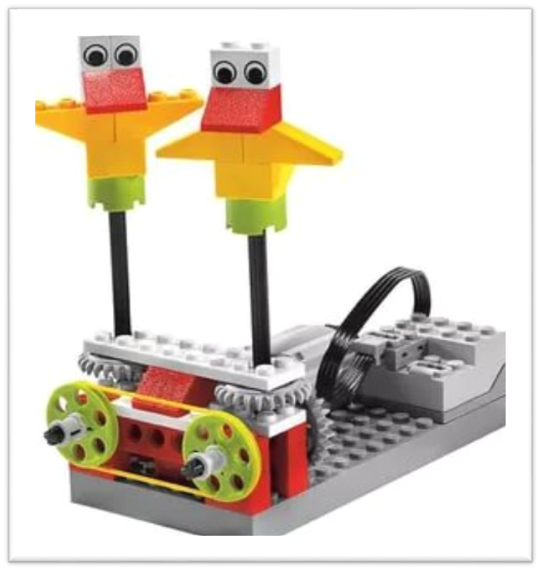

**Разработала: Стрижко Т.С.**

**воспитатель 1 кв. категории**

**2021 г.**

**Цели:** умение конструировать модель «Танцующие птицы» из деталей конструктора Lego WeDo по инструкции и испытать ее.

**Задачи.**

**Обучающие:** учить строить, программировать и испытывать модели «Танцующих птиц»; узнать влияние смены ремня на направление и скорость движения модели «Танцующие птицы»; закрепить знания детей о птицах. Закреплять умение конструировать по схеме, развивая навыки счёта, сравнения по величине, ориентировке на плоскости.

**Развивающие:** развивать речь детей в составлении описания своей модели. Развивать мелкую моторику рук, элементы логического мышления, внимание и конструкторские навыки.

**Воспитывающие:** воспитывать интерес к конструированию из ЛЕГО, взаимопонимание, доброжелательность, инициативность, ответственность, желание помогать друг другу, работая в **подгруппе;** воспитывать умение анализировать свою работу.

**Ход занятия**

1. **Организационный момент.**

Дети берутся за руки, смотрят соседу в глаза и молча улыбаются.

Возьмёмся за руки, друзья!

Друг другу улыбнёмся.

Мы пожелаем всем добра

И скажем: «Здравствуй, солнце!»

Сегодня мы продолжим знакомство с конструктором Lego.

- А что мы будем сегодня конструировать, вы узнаете, отгадав загадку.

Снится ночью пауку

Чудо-юдо на суку:

Длинный клюв

И два крыла...

Прилетит - плохи дела!

А кого паук боится?

Угадали? Это... (птица)

-Вы уже догадались, что мы будем делать? (Птиц).

- Совершенно верно.

**2. Основная часть**

- Сегодня мы с вами построим **птиц** из конструктора Lego WeDo. У нас с вами получатся не просто **птицы**, а**танцующие птицы**.

- Ребята, мы будем конструировать механических **птиц,** следуя пошаговым инструкциям. В левой части страниц с описанием порядка сборки модели показаны детали, которые вам потребуются на каждом этапе. Чтобы перейти к следующему шагу, щёлкните по правой стрелке.

Давайте разомнемся.

**Физминутка “Птички”.**

Птички начали спускаться,

На поляне все садятся.

Предстоит им долгий путь,

Надо птичкам отдохнуть. *(Дети садятся в глубокий присед и сидят несколько секунд)*

И опять пора в дорогу,

Пролететь нам надо много. *(Дети встают и машут “крыльями”)*

Вот и юг. Ура! Ура!

Приземлиться нам пора. *(Дети садятся за парты).*

**3. Практическая работа.**

Ребята, начинайте собирать модель, следуя пошаговой инструкции. Кто сомневается, сможет ли он самостоятельно собрать эту модель, я на большом экране буду дублировать ваши действия, если что-то вам будет непонятно, спрашивайте меня.

- Трудно ли было создавать эту модель?

- Что вам помогло в работе?

- Модель называется «Танцующие птицы». Что же надо сделать, чтобы птички начали танцевать?

+ Создать программу.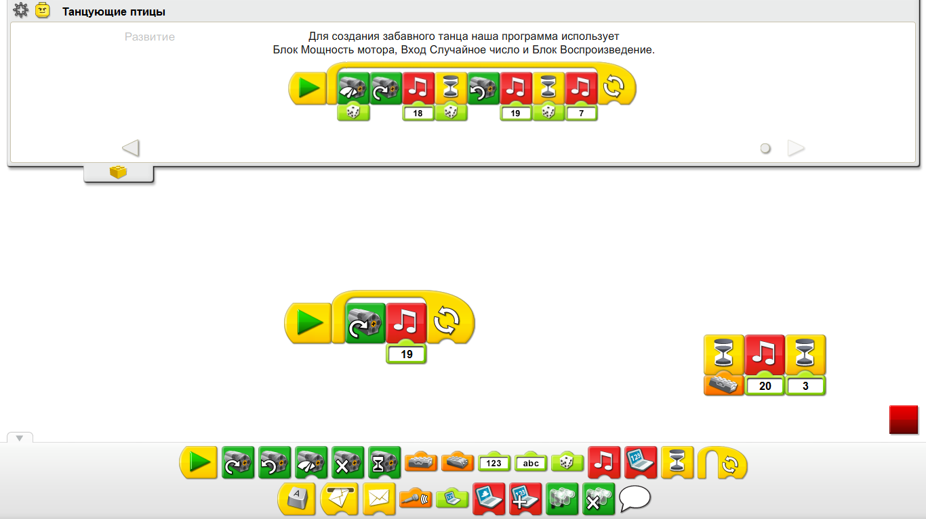

Механизмы подключаются к компьютеру, работают, птички танцуют и поют.

- Ребята, а как вы думаете, что будет, если мы уберём ремень?

+Танцевать и петь будет только одна птичка.

-А что будет, если мы наденем ремень крест - накрест?

+ Птицы будут  танцевать в разные стороны.

**4. Заключительная часть.**

- Ребята, давайте, сейчас каждая **группа расскажет про то**, что вы построили?

- Какие детали использовали?

**Рефлексия.**

Раздать детям карточки разного цвета.

Ребята, зеленый цвет обозначает - комфортное состояние, а желтый - спокойное и ровное, красный - тревожное. Ребята, оцените, пожалуйста, свою работу и поднимите одну из карточек.

- На этом наше занятие подошло к концу, мне было приятно с вами работать.